课程目录：
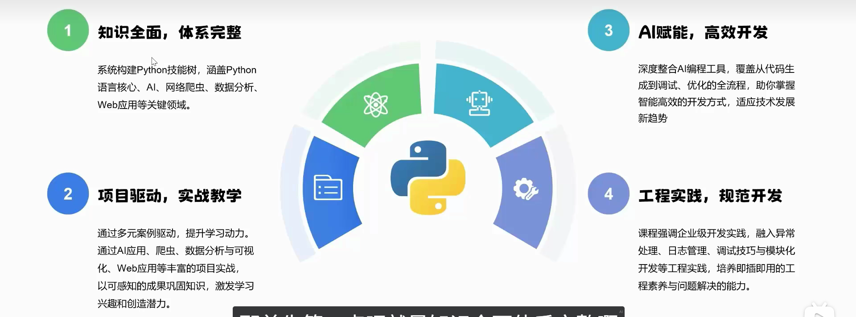
可以通过定义.py文件 调用python命令的方式 执行.py文件;
输入法可以设置中文时也用英文符号;
项目目录:
